1.https://iqknow.iqiyi.com/#/incomeCenter?type=incomeSet
点击上传身份证并抓包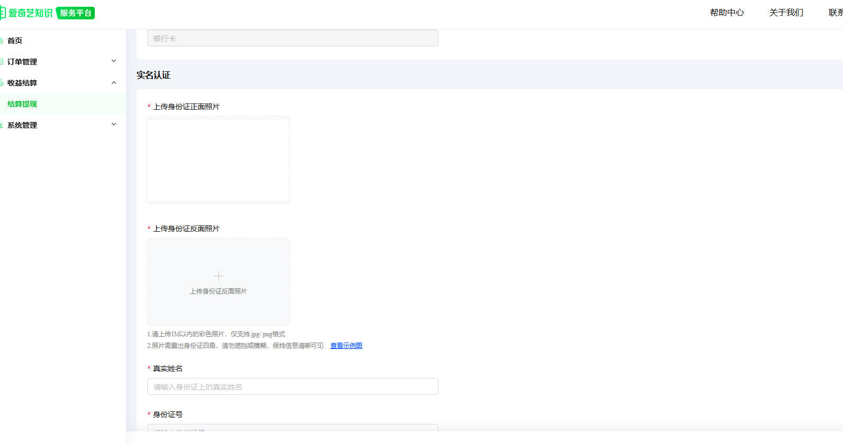
2.选择上传html文件，对后缀没有过滤，返回包返回上传文件的地址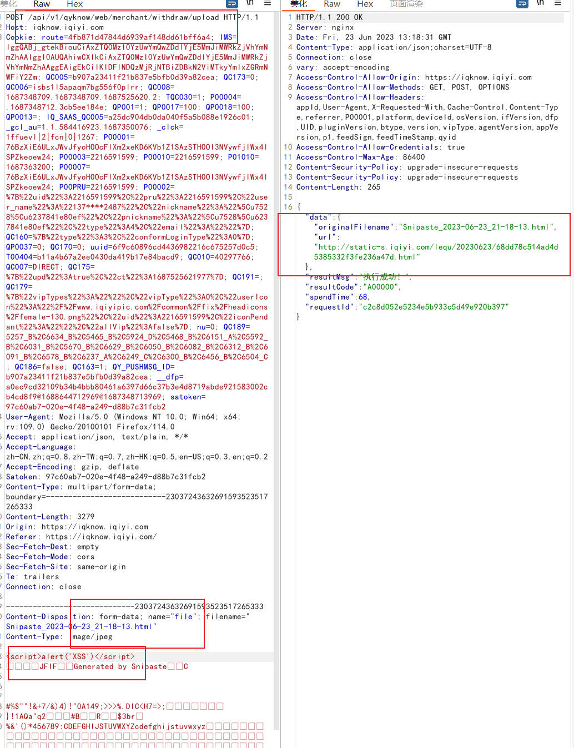
3.打开，发现html文件成功被解析，执行xss
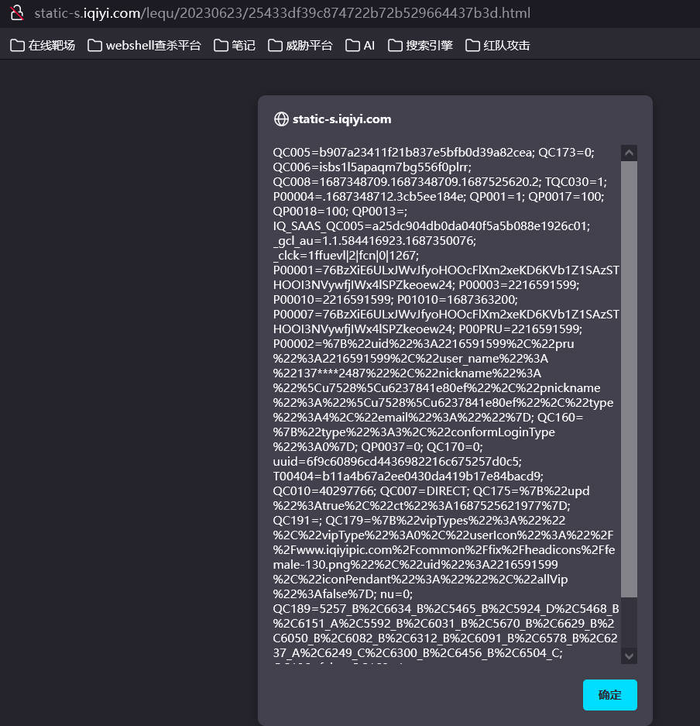
iQIYI Security Response Center

